Az LG CreateBoard interaktív kijelzői új lehetőségeket nyitnak a digitális oktatás területén
Az LG Electronics (LG) bejelentette, hogy piacra dobja a CreateBoard elnevezésű, új, digitális oktatást segítő termékcsaládot. A 86TR3DK, a 75TR3DK, a 65TR3DK és 55TR3DK modellekből álló portfóliót a tantermekbe tervezte a vállalat: a CreateBoard kijelzők 40 pontos[1] multi-touch érintőképernyővel teszik teljessé az interaktív tanítás és tanulás élményét. Az eszközök ráadásul kényelmesen összekapcsolhatók különféle digitális oktatási alkalmazásokkal, miközben a távoli elérést egy könnyen kezelhető felhőalapú megoldás biztosítja.[2]
A diákok és oktatók digitális tanuláshoz és oktatáshoz kapcsolódó aktuális igényeire tervezte az LG a CreateBoard modelleket, amelyek mindegyike 3840 × 2160 (UHD) felbontású kijelzővel rendelkezik. A sokoldalú, új termékek szórakoztató, interaktív eszközei a játékos, közös tanulásnak.
Az oktatási célra fejlesztett kijelzők funkciói között szerepel többek között a QR kódos azonosítás és a SmartViewing. Előbbi azt jelenti, hogy az oktatók QR-kódos hitelesítéssel férhetnek hozzá saját Google Drive és Microsoft OneDrive felületeikhez, és könnyedén megoszthatják a feltöltött fájlokat a diákokkal – ezzel elkerülhető például a felesleges nyomtatás. A Smart Viewing funkció emellett lehetővé teszi, hogy egyszerre kettő vagy akár több tartalom jelenjen meg a képernyőn, akár külön ablakokban, akár a kép a képben üzemmód segítségével[3] egymáson. Ezzel a funkcióval egyszerre több dokumentum vagy vizuális tartalom is megjeleníthető.
A kijelzők jól illeszkednek bármilyen tanterembe, az LG CreateBoard Lab alkalmazás révén pedig számos olyan íráslehetőséget kínálnak, amelyek segíthetik a tanulók bevonását a közös munkába. Az LG CreateBoard Share alkalmazás[4] lehetővé teszi akár 9 ablak egyidejű vezeték nélküli megosztását az LG CreateBoard kijelzőn. Ezzel a funkcióval a diákok is könnyedén oszthatnak meg fájlokat személyes eszközeikről, és a tanárral együtt nézhetik át munkájukat, így lehetőség nyílik ötleteik megosztására és a konstruktív visszajelzésre.
A kijelzőkbe az LG ConnectedCare DMS (Device Management System)[5] rendszert is beépítették, amely egy felhőalapú eszközkezelési megoldás az oktatási intézmények számára, amivel több LG CreateBoard kijelző távoli felügyelete és kezelése egyszerűen oldható meg.
Az LG ConnectedCare DMS intuitívan használható integrált műszerfallal rendelkezik, amely lehetővé teszi az informatikai vezetők számára az oktatási intézmények LG CreateBoard kijelzőinek5 felügyeletét és az egyszerű kijelzőfunkciók távvezérlését.
A megfelelő jogosultsággal rendelkező személyek üzeneteket is küldhetnek a CreateBoard interaktív kijelzőre, például kényelmesen felhívhatják a diákok figyelmét a közelgő iskolai eseményekre.
„Az LG CreateBoard tökéletesen megfelel a mai digitális tanulás követelményeinek, és interaktív élményt nyújt mind az oktatók, mind pedig a diákok számára" – mondta Paik Ki-mun, az LG üzleti megoldások divíziójának alelnöke és információskijelző-üzletágának vezetője. „Kivételes kijelzőtechnológiáinkat kihasználva továbbra is olyan élvonalbeli megoldások megalkotására törekszünk, amelyek megfelelnek az oktatási szektor gyorsan változó igényeinek."
[1] Windows rendszeren legfeljebb 40 pontot, míg Android rendszeren legfeljebb 32 pontot ismer fel.[2] A felhőalapú LG ConnectedCare DMS szolgáltatás használatához előfizetés szükséges.[3] A többablakos mód egyes alkalmazások esetében nem elérhető, a kép a képben mód pedig külső forrásképernyők esetében érhető el.[4] További információ a share.lgcreateboard.com. weboldalon érhető el.[5] Az LG ConnectedCare DMS segítségével akár 100 kompatibilis kijelző is kezelhető.
Sajtókapcsolat:
- Buzás Andrea
- andrea.buzas@lge.com
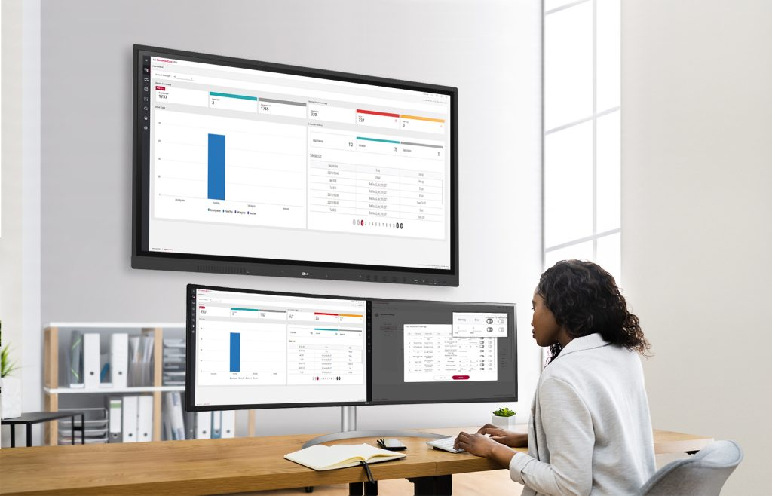 | © LG Electronics
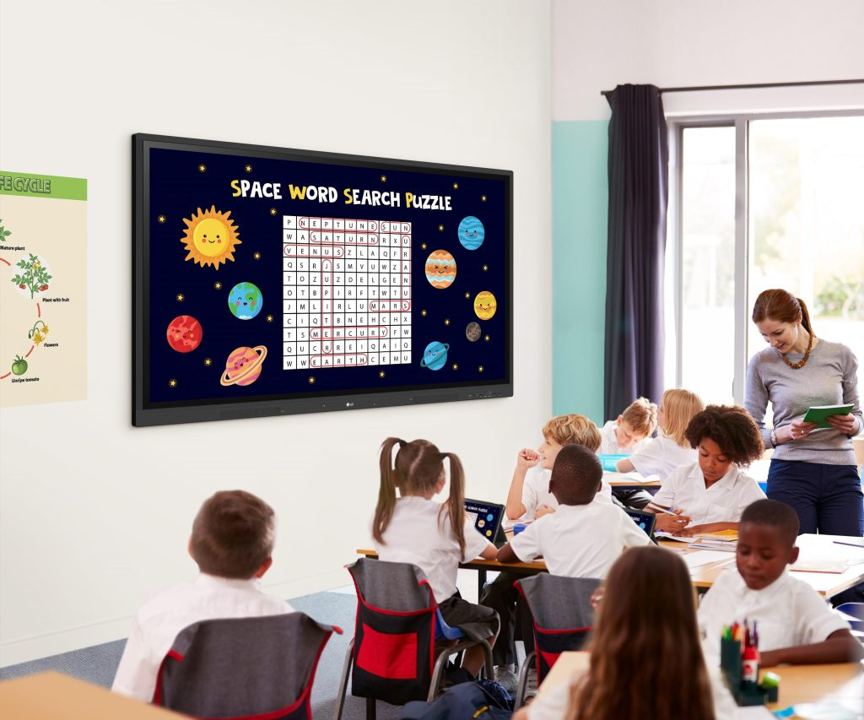 | © LG Electronics
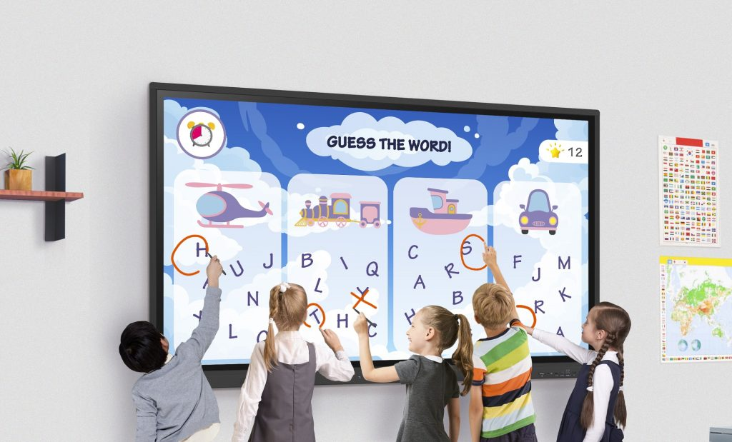 | © LG Electronics
Eredeti tartalom: LG Electronics
Továbbította: Helló Sajtó! Üzleti Sajtószolgálat
Ez a sajtóközlemény a következő linken érhető el:

